COCINA FACIL

¡¡¡¡Cocina fácil con un kit de cocina y su libro de mil recetas¡¡¡¡


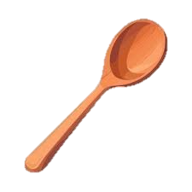
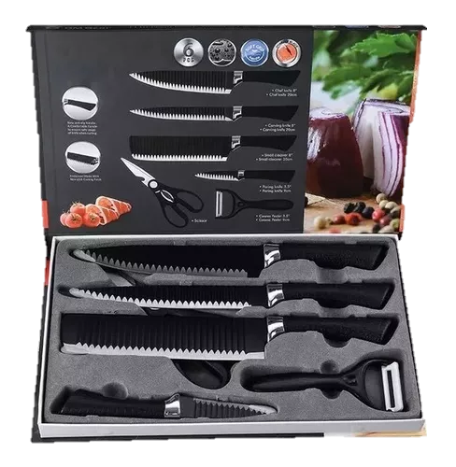

LA COCINA ES ALGO FACIL

